ДИСЦИПЛИНА | Базы данных и анализ промышленных данных
ИНСТИТУТ | Институт перспективных технологий и индустриального программирования
КАФЕДРА | Кафедра индустриального программирования
ВИД УЧЕБНОГО МАТЕРИАЛА | Практическое занятие
ПРЕПОДАВАТЕЛЬ | Григорьева Анастасия Алексеевна
СЕМЕСТР | 2 семестр, 2025 - 2026 гг.

Практическая работа 8

Факторный анализ: методы предпосылки, методы проведения, анализ результатов.
Факторный анализ – метод анализа данных, который используется для выявления скрытых факторов, влияющих на наблюдаемые переменные и уменьшения размерности массива данных.
Фактор – скрытая переменная, объясняющая связь между совокупностью переменных.
Например, у нас есть данные о продаже квартир: 1 – удалённость от метро, 2 – наличие огнетушителей, 3 – наличие ремонта, 4 – количество открытых люков перед подъездом.
При применении факторного анализа обнаруживается сильная зависимость между показателями 1 и 3, 2 и 4, тогда мы можем выделить следующие факторы: комфортабельность (показатели 1 и 3), безопасность (показатели 2 и 4), при этом сохранив влияние всех переменных.
Применение методов факторного анализа выглядит следующим образом:
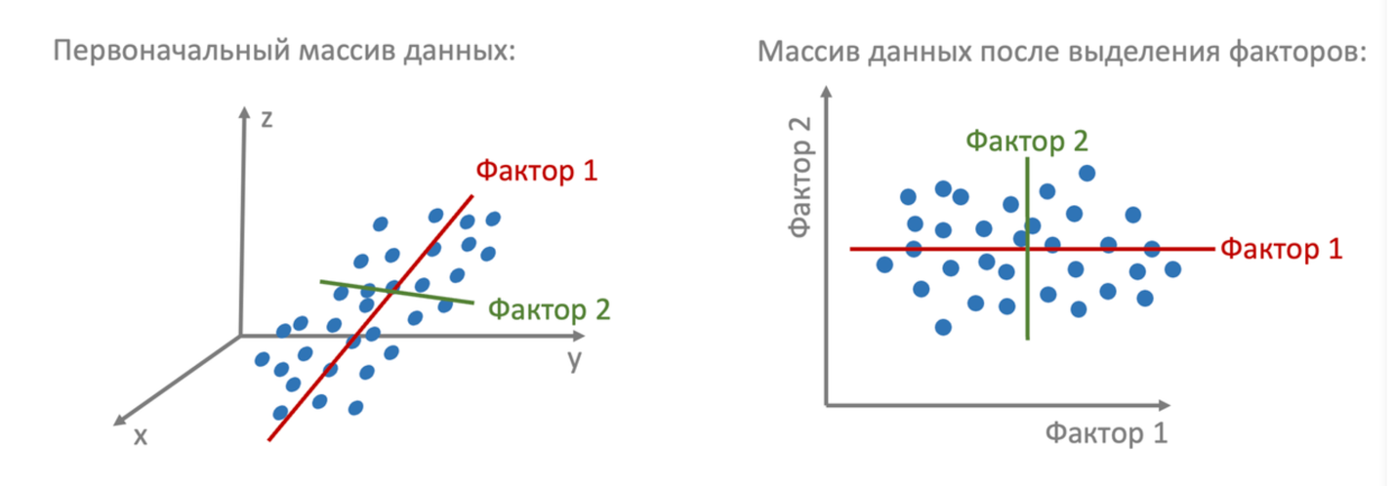

Условия проведения факторного анализа:
1. Все признаки являются количественными переменными
2. Число наблюдений больше числа переменных
3. Номинальные переменные переведены в дихотомические
4. Выборка однородна
5. Факторный анализ осуществляется по коррелирующим переменным, т.к. при проведении факторного анализа в факторы объединяются переменные с высокой степенью зависимости.

Факторный анализ включает в себя большое количество методов, которые используются в различных областях (экономика, психология, социология и др.), но самыми распространенными являются следующие:
1. Метод главных компонент (PCA) заключается в поиске линейных комбинаций переменных, которые объясняют наибольшую долю изменчивости данных. Линейные комбинации называются главными компонентами. Метод PCA позволяет выделять наиболее важные факторы в данных основываясь на корреляционных зависимостях.
2. Метод максимального правдоподобия (MLE) позволяет определить значение параметров, наиболее вероятно соответствующее наблюдаемым данным.
3. Метод наименьших квадратов (PLS) используется при решении задач регрессии с большим объемом входных данных.
Рассмотрим основные шаги проведения факторного анализа методом главных компонент:
1. Нормализация данных
2. Построение ковариационной матрицы данных (ковариация схожа с корреляцией, но не нормируется, т.е. коэффициент не находится в пределах от -1 до +1)
3. Вычисление собственных значений и собственных векторов этой матрицы (собственным вектором матрицы называется такой вектор, который при умножении с матрицей превращается в самого же себя с числовым коэффициентом. Числовой коэффициент называют собственным числом матрицы)
4. Выбрать собственные значения, которые объясняют наибольшую долю изменчивости данных.
5. Вычисление главных компонент

import pandas as pd # Импортируем библиотеки для работы с даннми
import matplotlib.pyplot as plt
%matplotlib inline
import seaborn as sns
df=pd.read_csv('Sleep_health_and_lifestyle_dataset.csv') # Загружаем датасет о качестве сна и уровне физической активности
# Подробное описание данных: https://www.kaggle.com/datasets/uom190346a/sleep-health-and-lifestyle-dataset/data
df.head() # Проверяем загрузку датасета
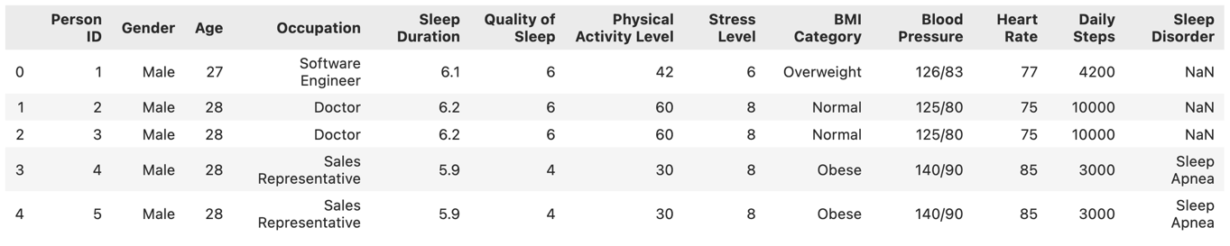
# Для поиска факторов выберем только числовые переменные
df = df[['Age', 'Sleep Duration','Quality of Sleep', 'Physical Activity Level', 'Stress Level', 'Heart Rate', 'Daily Steps']]

# Приведем данные к единой шкале при помощи StandardScaler
from sklearn.preprocessing import StandardScaler # Импортируем метод
scaler = StandardScaler() # Создаем объект
scaled_features = scaler.fit_transform(df) # Нормализуем данные
df = pd.DataFrame(scaled_features, index=df.index, columns=df.columns) # Записываем нормализованные данные в датафрейм
df.head()
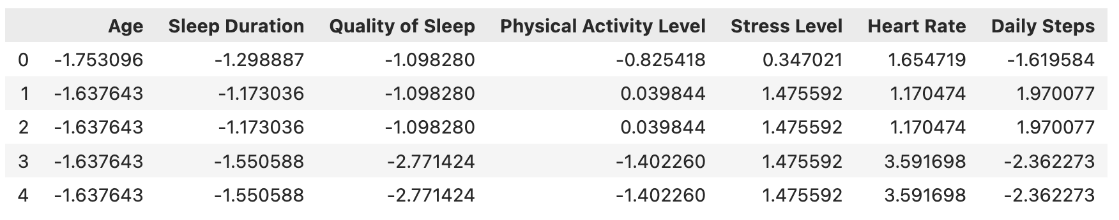

# Построим матрицу ковариаций для проверки наличия связей
plt.figure(figsize=(15, 6))
sns.heatmap(df.cov(), annot=True, cmap="Blues") # Метод df.cov() возвращает ковариационную матрицу
# По ковариационной матрице делаем вывод, что между переменными есть связь
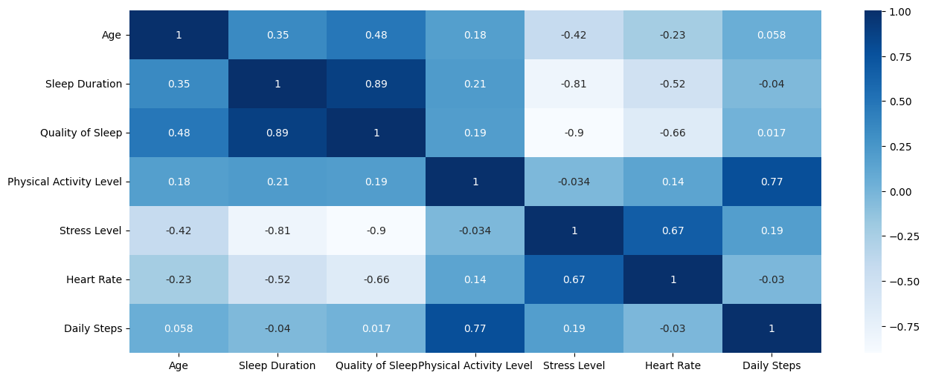

# Импортируем библиотеки для проведения факторного анализа
from factor_analyzer import FactorAnalyzer
from factor_analyzer.factor_analyzer import calculate_kmo
from factor_analyzer.factor_analyzer import calculate_bartlett_sphericity

# Проверим подходят ли данные для факторного анализа при помощи Критерия Бартлетта
chi_square_value, p_value = calculate_bartlett_sphericity(df)
print("Статистика:",chi_square_value, "P-value:", p_value)
# p_value равно нулю, следовательно данные подходят, тест статистически значим
Статистика: 2236.092733567358 P-value: 0.0

# Тест Кайзера-Мейера-Олкина
kmo_all, kmo_model = calculate_kmo(df)
print("КМО:",kmo_model)
# Значение близкое к 0,6 говорит об удовлетворительной адекватности данных
КМО: 0.6149594748972398

model = FactorAnalyzer() # Создаем объект факторного анализа
model.fit(df) # Обучаем данные
ev, v = model.get_eigenvalues() # Получаем собсвенные значения и собственные вектора
ev

# Для определения числа факторов используем график каменистой осыпи. Метод заключается в поиске точки, где убывание собственных значений замедляется наиболее сильно
plt.scatter(range(1,df.shape[1]+1),ev)
plt.plot(range(1,df.shape[1]+1),ev)
plt.title('График каменистой осыпи')
plt.xlabel('Факторы')
plt.ylabel('Собственные значения')
# По данному графику можем определить, что для нас будет достаточно 2-3 фактора

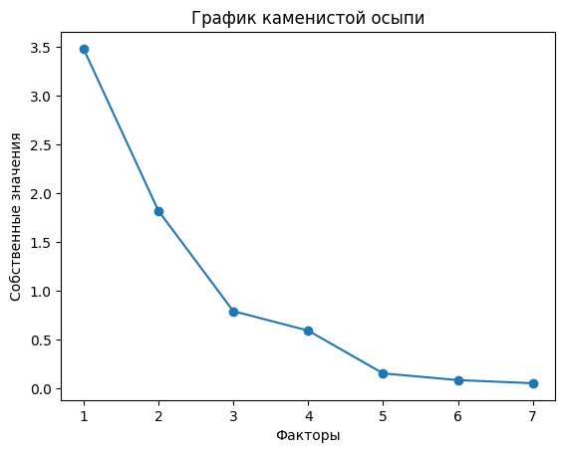

# Проведем новый факторный анализ с известным числом фокторов
model = FactorAnalyzer()
model.set_params(n_factors=2, rotation='varimax') # Настраиваем к-во факторов
model.fit(df)
loadings = model.loadings_ # Сохраним корреляцию между переменными и факторами

df_fa = pd.DataFrame(loadings)
df_fa.columns=[ 'Factor1', 'Factor2']
df_fa
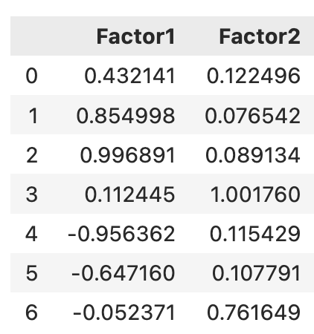

# Визуализируем тепловую карту для наглядности
df_fa_pivot = (df_fa.pivot_table(index=df.columns))
plt.figure(figsize=(5, 10))
sns.heatmap(df_fa_pivot, annot=True, cmap="Blues" )
# В результате мы можем сделать вывод, что на первый фактор влияет возраст, качество сна и его продолжительность,
# на второй фактор оказывают влияние переменные связанные с общим состоянием организма и уровнем физической активности

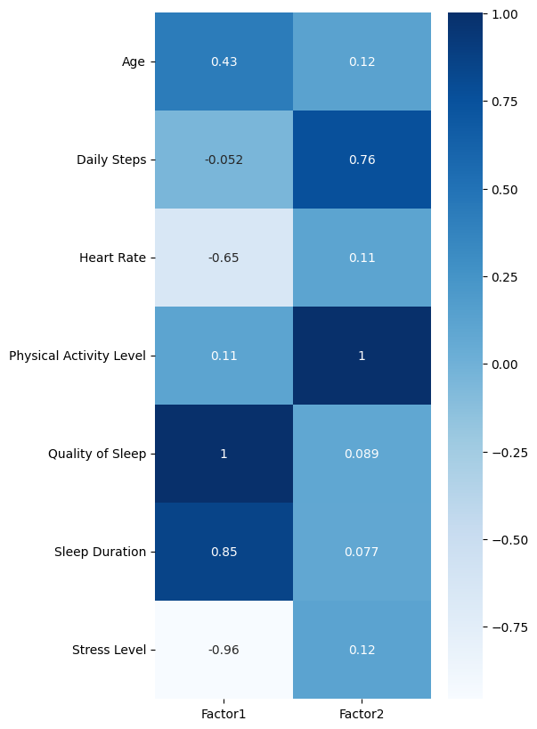

# Вывести факторы можно с помощью метода model.transform()
model.transform(df)[:10]
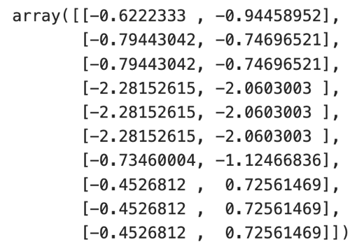

Задание (4 балла)
1. Скачать данные по ссылке https://www.kaggle.com/datasets/teejmahal20/airline-passenger-satisfaction?select=train.csv;
2. Провести очистку и нормализацию данных;
3. Рассчитать значения критерия Бартлетта и Кайзера-Мейера-Олкина;
4. Построить график каменистой осыпи;
5. Провести факторный анализ, описать характеристики полученных факторов.

Результаты представить в формате презентации.

